**Отчёт о проделанной работе по противодействию терроризма и экстремизма в ГКДОУ РД «Красносельский детский сад «Колокольчик Хунзахского района»**

Во исполнение письма №06-12540106-0966 от 14.09.22г Министерства образования и науки Республики Дагестан направляем информацию о проделанной работе по противодействию терроризма и экстремизма в ГКДОУ РД «Красносельский детский сад «Колокольчик Хунзахского района»

**Цель:**

- обучать детей дошкольного возраста основам личной безопасности;

- сформировать умения применять правила безопасного поведения в различных жизненных ситуациях;

- учить детей пользоваться номерами телефонов: **01, 02, 03**, с мобильного – **112.**

Образовательное учреждение является объектом повышенной опасности в связи с массовым присутствием людей на ограниченной территории.

С целью предупреждения и пресечения возможности совершения террористического акта в учебный процесс ДОУ вводится комплекс мероприятий, позволяющий предотвратить или максимально сократить потери людей при совершении террористического акта.

На сегодняшний день вопрос терроризма, террористических актов серьезный и актуальный. Данный вопрос рассматривался на разных уровнях в ГКДОУ РД «Красносельский детский сад «Колокольчик Хунзахского района».

В ДОУ осуществляется работа по созданию специального комплекса мер, направленных на антитеррористическую защищённость образовательного учреждения, а именно

-разработан Паспорт антитеррористической защищённости

- разработан план мероприятий по противодействию терроризму и экстремизму в ДОУ.

- проводятся инструктажи по антитеррору с работниками ДОУ о мерах предосторожности и правилах поведения в случае угрозы теракта 1 раз в полгода с регистрацией в журнале;

Были проведены разъяснительные мероприятия с участием инспектора ПДН ОМВД по Кумторкалинскому району Пейзулаевой Зулейха и старшим инспектором ГОООПОО МОВО по городу Кизилюрт ,капитаном полиции Гаджиевым Рашидом Данияловичем.

Они ознакомили работников детского сада с алгоритмом действий персонала при совершении террористического нападения. А так же провели практическое учебное занятие с персоналом детского сада с учетом возможной тактики действий нарушителей, разъяснили действия населения при угрозе теракта и действия при обнаружении взрывного устройства. Указали признаки наличия взрывного устройства и возможные места установления взрывного устройства. Перечислили меры по противодействию терроризма.

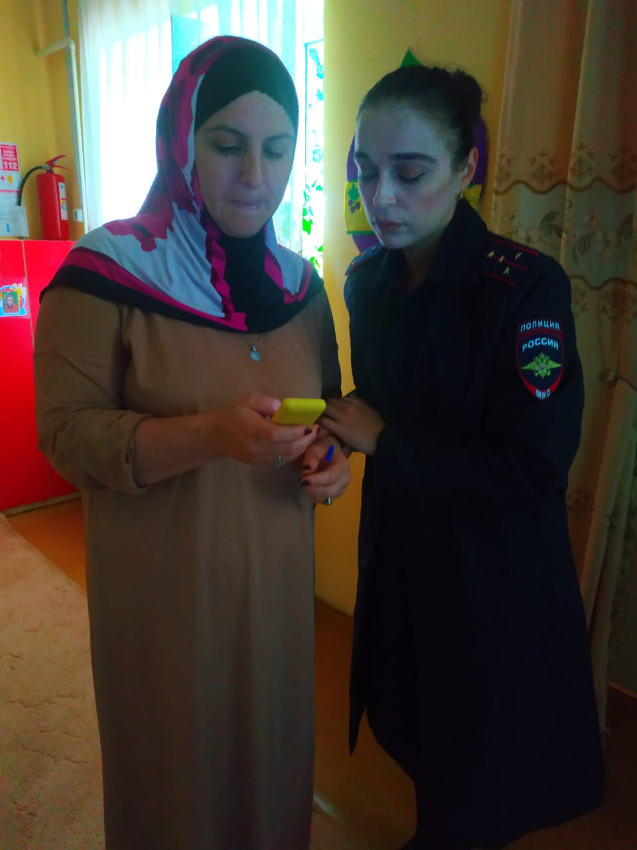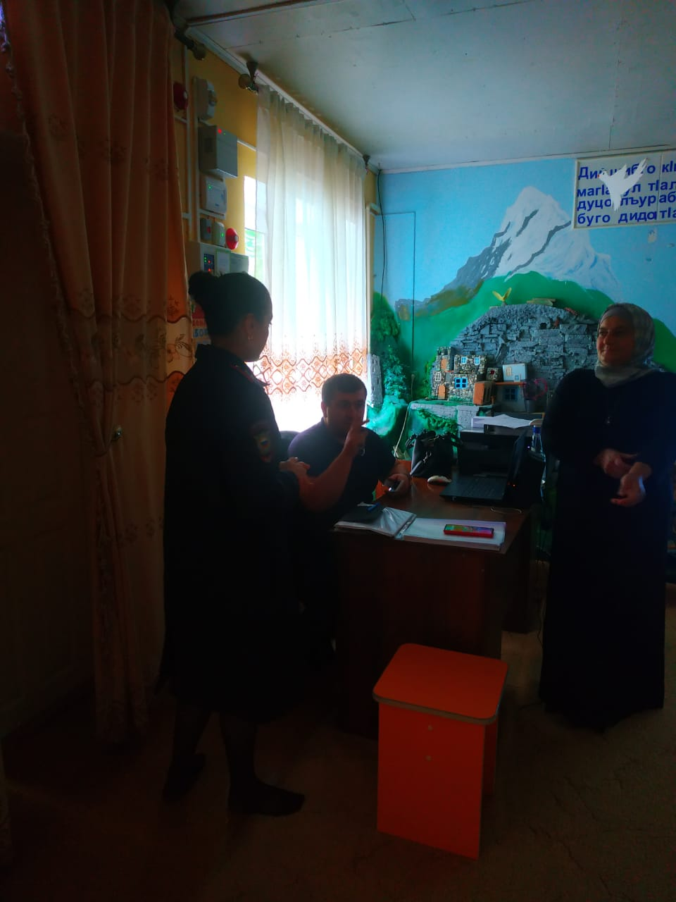

Проверили баланс и исправность телефона зкстренного вызова наряда полиции (КЭВНП)

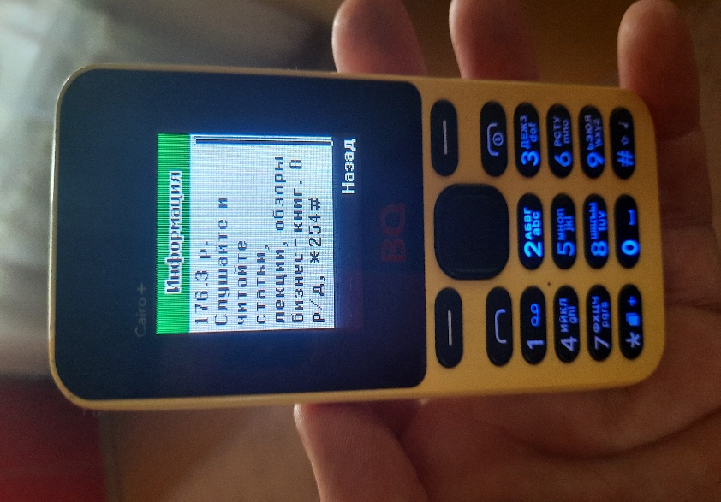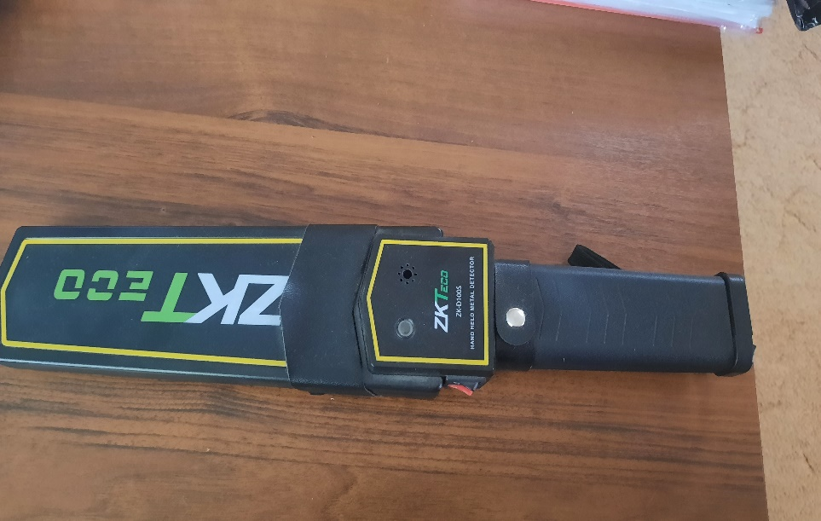

**Металлоискатель Телефон для экстренных ситуаций**

1.Усилен пропускной режим допуска граждан и автотранспорта на территорию ДОУ. Обеспечен контроль за вносимыми (ввозимыми) на территорию ДОУ грузами и предметами ручной клади. Обеспечен своевременным вывозов твёрдых бытовых отходов.

2.Ведётся регистрация всех посетителей в журнале, также имеется журнал «Обхода территории», журнал приёма и сдачи дежурства сторожей.

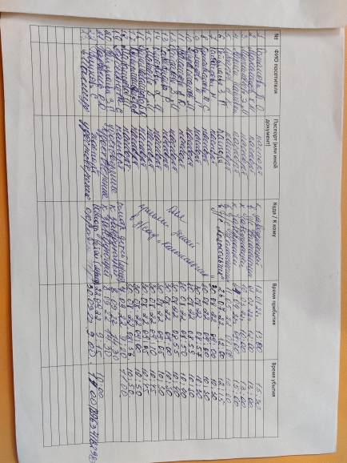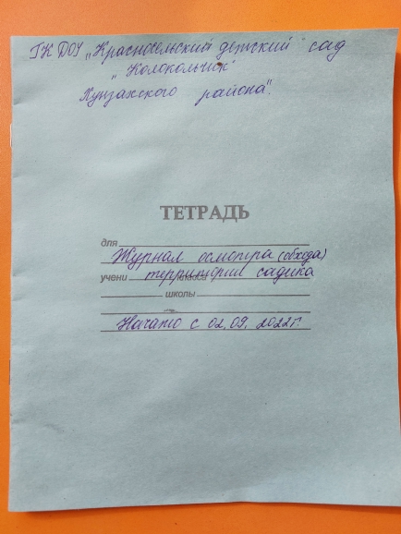

3.Ежедневно проводится осмотр территории и игровых площадок на наличие посторонних и подозрительных предметов с записью в журнале.

5. Охрана здания осуществляется сторожами в ночное время, в выходные дни и праздники по графику. В дневное время работниками учреждения.

6.Проводится ежедневный контроль за содержанием в надлежащем порядке здания, помещений, территории детского сада (наличие замков на складских помещениях, воротах) и ограждения детского сада.

7.Для внешнего освещения территории детского сада используются экономичные современные светодиодные светильники L-Street-40, установленные на металлических опорах ОГК-7 высотой 7 метров.

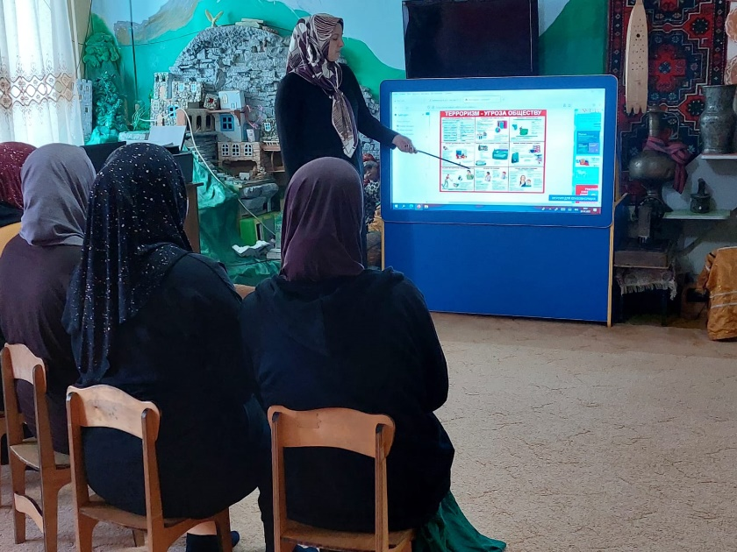

В группах проведены родительские собрания о режиме посещения ДОУ, о безопасности.

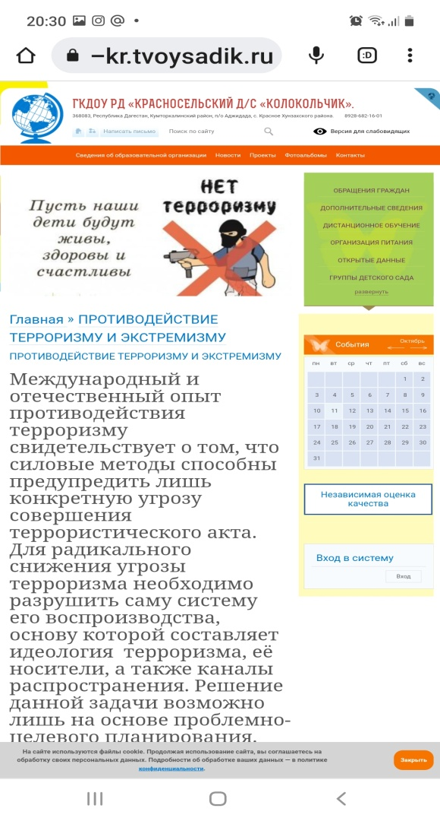

По обеспечению информационной безопасности на сайте садика размещены памятки и план по терроризму и экстремизму. https://dag-gkdou-rd-kr.tvoysadik.ru/

**С детьми проведены:**

- **Тематические беседы**: Как я должен поступать», «Как вызвать полицию», «Давайте жить дружно!», «Учимся решать конфликты», «Научимся жить в многоликом мире», «Доброта – дорога к миру», «Один дома», «Пожароопасные предметы»;

- **рассматривание иллюстраций** «Этих людей не нужно боятся» (пожарный, полицейский, врач, инспектор ГИБДД, служба безопасности),

-   **НОД в старших и подготовительных группах** по основам безопасности жизнедеятельности «Путешествие в страну Безопасности»;

Чтобы обеспечить детям безопасность, необходимо вовремя подготовить детей к возможным ситуациям, дать детям необходимые знания и навыки персональной безопасности, рассмотреть типичные опасные ситуации при возможных контактах с незнакомыми людьми, научить их правильно вести себя в таких ситуациях.

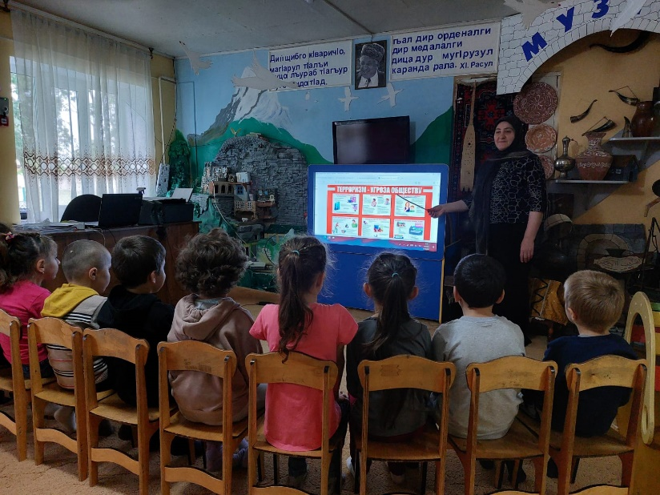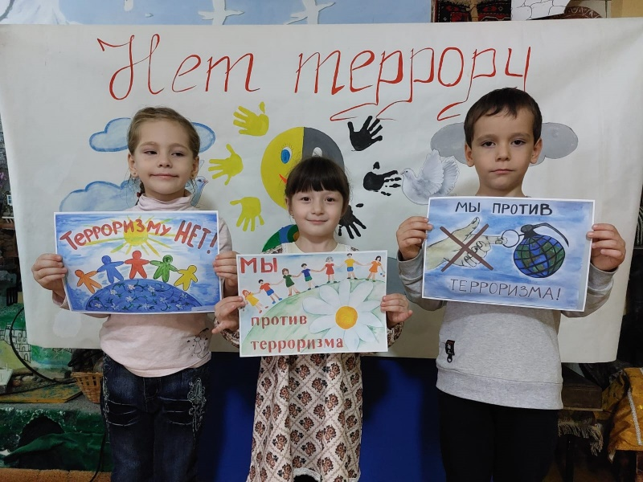

Ребенок с детства должен понимать, что общение с другими людьми может быть опасным. И прежде всего эту опасность представляют контакты с незнакомыми людьми. Дети дошкольного возраста очень доверчивы. Вот почему так важно активно вмешиваться и защищать их в случае необходимости, объяснить, как можно определить незнакомца.

**Ответственный**

**за антитеррористическую**

**безопасность директор д/с «Колокольчик» ____________ Саидова А.М.**